1. Сумата на 3 числа

Напишете JS функция, която да приема три числа като параметри и да извежда тяхната сума.

Входът идва като масив от низови елементи, които трябва да бъдат обърнати към числа.

Изходът трябва да бъде отпечатан на конзолата.

|  |  |
| --- | --- |
| **Вход** | **Изход** |
| ['2', '3', '4'] | 9 |

2. Сума и ДДС

Напишете JS функция, която сумира променлив брой цени и изчислява тяхното ДДС (данък върху добавената стойност, 20%).

Входът идва като масив от низови елементи, които трябва да бъдат обърнати към числа.

Броят на елементите ще бъде различен.

Изходът трябва да съдържа сумата, ддс-то и крайното салдо.

3. Буква в низ

Напишете JS функция, която отчита колко пъти се появява определена буква в даден низ.

Входът идва като масив. Първият елемент е низът за проверка, а вторият елемент е буквата за броене.

Изходът трябва да бъде върнат в резултат на функцията.

|  |  |
| --- | --- |
| **Вход** | **Изход** |
| ['hello', 'l'] | 2 |

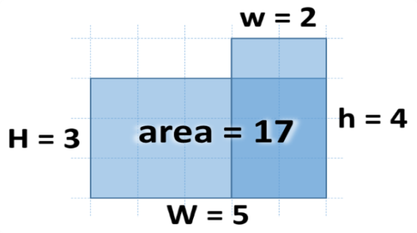4. Площ на фигурата

Напишете JS функция, която изчислява площта на фигурата вдясно по зададени стойности за w, h, W и H.

Долният десен ъгъл винаги е общ за двата правоъгълника.

Входът идва като масив от низови елементи, които трябва да бъдат обърнати към числа.

Изходът трябва да бъде върнат в резултат на вашата функция.

5. Високосна година

Напишете JS функция, за да проверите дали една година е високосна. Високосните години са или делящи се на 4, но не и на 100, или са делими на 400.

Изходът на конзолата да показва Yes/No.

6. Низ от числа 1 ... N

Напишете JS функция, която чете число n като вход и отпечатва всички числа от 1 до n, слепени едно до дтуго.

Изходът трябва да бъде отпечатан на конзолата.

7. Разстояние между точките

Напишете JS функция, която изчислява разстоянието между две точки по зададени x и y координати. Използвайте обекти, за да съхраните двете точки.

Входът идва като масив от четири елемента, във формат [x1, y1, x2, y2]. (Не забравяйте да прехвърлите елементите на масива към число) . Всяка двойка елементи са координатите на точка в 2D пространство.

Изходът трябва да бъде отпечатан на конзолата.

Формулата за разстоянието между две точки

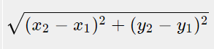

8. Кутии и бутилки

Напишете JS функция за да изчислите колко кутии ще са необходими, за да се поберат n на брой бутилки, ако всяка кутия отговаря на k на брой бутилки.

Първият елемент е броя на бутилките, а вторият е вместимостта на една кутия.

Изходът трябва да бъде отпечатан на конзолата.

|  |  |  |  |  |  |  |  |
| --- | --- | --- | --- | --- | --- | --- | --- |
| **Вход** | **Изход** |  | **Вход** | **Изход** |  | **Вход** | **Изход** |
| 20  5 | 4 |  | 15  7 | 3 | 5  10 | 1 |

9. Площ на триъгълник

Напишете JS функция, която изчислява площта на триъгълник по неговите 3 страни.

<https://www.mathopenref.com/heronsformula.html>

10. Обем и повърхност на конус

Напишете JS функция за да изчислите обема и повърхността на конус по зададена височина и радиус на основата.

Входът идва като масив от два елемента. Първият елемент е радиусът на конуса, а вторият е неговата височина.

Изходът трябва да бъде отпечатан на конзолата на нов ред за всеки резултат.

<https://www.calculatorsoup.com/calculators/geometry-solids/cone.php>

11. Четно или Нечетно

Напишете JS функция, която проверява дали число е нечетно,четно или невалидно (дробите не са нито нечетни, нито четни).

Изходът трябва да бъде отпечатан на конзолата.

12. Прости числа

Напишете JS функция, за да проверите дали число е просто .

13. Разстояние

Два обекта започват от точка А и пътуват в една и съща посока с постоянни скорости V1 и V2 за период T. Напишете JS функция, която изчислява разстоянието между двата обекта в края на периода.

Входът идва като масив. Първите два елемента са скоростите в км / час, а третият елемент е времето в секунди.

Изходът трябва да бъде отпечатан на конзолата.

Изчислете разстоянието в метри.

Малко помощ:

Скоростта, времето и разстоянието са свързани помежду си със следната формула:



Първо трябва да се изравнят входящите. Има 3600 секунди за час и 1000 метра на километър. Не знаем кой обект е изминал по-голямо разстояние!

14. Присвояване на свойства

Напишете JS функция, която съставя обект по зададени свойства.

|  |
| --- |
| **Вход** |
| ['name', 'Pesho', 'age', '23', 'gender', 'male'] |
| **Изход** |
| {  name: 'Pesho',  age: '23',  gender: 'male'  } |

15. Най – голямото число сред 3

Напишете JS функция, която намира най-голямото от 3 числа.

Входът идва като масив.

Изходът е най-големият от входните числа.

16. Функционален калкулатор

Напишете JS програма, която получава две променливи и оператор и извършва изчисление.

|  |  |
| --- | --- |
| **Вход** | **Изход** |
| ['18', '-1', '*'] | -18 |

17. Големи думи

Напишете JS програма, която извлича всички думи от низ и ги преобразува, така че всички букви да са главни.

|  |  |
| --- | --- |
| **Вход** | **Изход** |
| 'Hi, how are you?' | HI, HOW, ARE, YOU |